
Федеральное государственное автономное образовательное учреждение высшего образования «Московский государственный технический университет имени Н.Э. Баумана (национальный исследовательский университет)» (МГТУ им. Н.Э. Баумана)

КАФЕДРА «Системы обработки информации и управления»

Дисциплина: Сети и телекоммуникации

Отчет по лабораторной работе №5
«Использование беспроводных сетей на базе Wi-Fi,
защита Wi-Fi и ограничение трафика»

Выполнил(а):
Кудабаева Э.

ИУ5-52Б

Проверил(а): Антонов А.И.

Москва, 2025
Введение
Цель работы: Закрепление теоретических знаний в области конструирования и исследования беспроводных локальных сетей. Изучение программы Cisco Packet Tracer 8.2, а также приобретение практических навыков проектирования и моделирования работы сети, а также оценки принятых проектных решений. Изучение способов организации сети на точках доступа Linksys.
С помощью программы Cisco Packet Tracer 8.2 необходимо построить модель вычислительной сети заданной топологии. Настроить адресацию, методы защиты и шифрования трафика. Задать сетевой трафик между компьютерами и произвести анализ полученных результатов.
Добиться безошибочной работы модели. С помощью точек доступа построить сеть необходимой конфигурации. Добиться передачи данных через нее.
Задание
Построить сеть из двух сегментов, каждый из которых состоит из минимум 5 рабочих станций. Каждый сегмент построен на базе точки доступа WRT300N. Адреса рабочим станциям выделяются динамически Обе точки доступа подключены к маршрутизатору, к которому, в свою очередь, подключен коммутатор. К этому коммутатору подключены два сервера.
Организовать для каждого сервера отдельную виртуальную подсеть. Сервер 1 является HTTP сервером с HTML страницей, соответствующей вашему варианту по предмету РИП. На сервере 2 надо прописать DNS запись ( имя сервера www.Фамилия_ИО.iu5 ) для сервера 1 и проверить доступность сервера 1 по имени из обеих беспроводных сетей.
Имена устройств должны быть изменены и содержать номер варианта. (Например «Central_router_51_1») IP адреса настраиваются по следующему принципу – для первой локальной сети 192.X.Y.n, где X-номер группы, Y-номер варианта, n-номер устройства, для второй локальной сети 192.X.Y+50.n, где X-номер группы, Y-номер варианта, n номер устройства, для маршрутизатора: К беспроводной сети 1 (Internet_1) 125. X.Y.1, к беспроводной сети 2 (Internet_2) 125. X.Y+50.1, Для серверов: Server_1 25. X.Y+50.2 и Server_2 25.X.Y+100.2
Индивидуальные параметры:
Группа: 52
Вариант: 10
HTML-страница для РИП: pvlc.html
IP-адресация на основе индивидуальных параметров:
- Беспроводная сеть 1: 192.52.10.0/24
- Беспроводная сеть 2: 192.52.60.0/24 (10+50=60)
- Серверная сеть: 25.52.110.0/24 (10+100=110)
Дополнительное задание:
Подключить в первую сеть сервер по проводному интерфейсу и настроить на нем службу ААА. Настроить на устройствах защиту WPA2 Enterprize. Настройка конечных устройств.
- Ход работы:
Оборудование:
- Маршрутизатор: 1 шт. Cisco 2911
- Коммутатор: 1 шт. Cisco 2960-24TT
- Точки доступа: 2 шт. Linksys-WRT300N
- Компьютеры: 10 шт. PC-PT
- Серверы: 2 шт. Server-PT (HTTP и DNS)
- AAA сервер: 1 шт. Server-PT (для доп. задания)

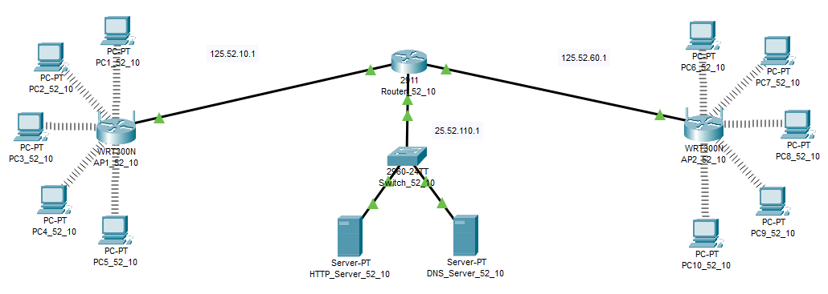
Рисунок 1 – Общая схема сети с указанием IP-адресов интерфейсов
- Настройка IP-адресов на маршрутизаторах:
На Router_52_10:
interface GigabitEthernet0/0
ip address 125.52.10.1 255.255.255.0
no shutdown
interface GigabitEthernet0/1
ip address 125.52.60.1 255.255.255.0
no shutdown
interface GigabitEthernet0/2
ip address 25.52.110.1 255.255.255.0
no shutdown
ip routing

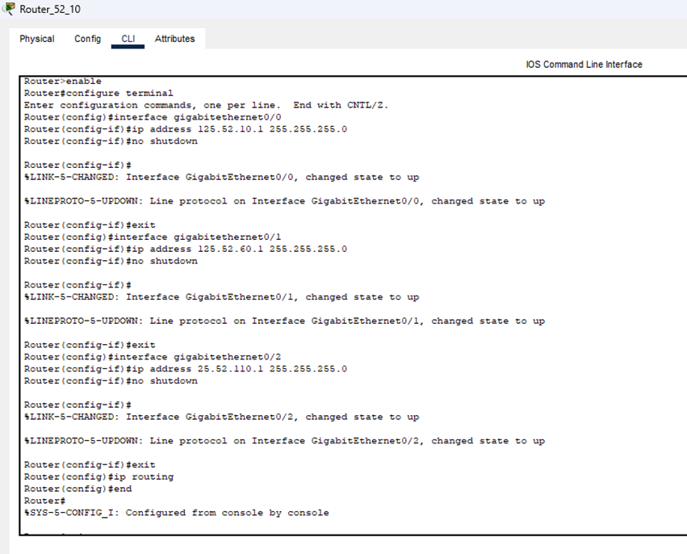
Рисунок 2 – Настройка интерфейсов на Router_52_10
- Настройка точек доступа:
AP1_52_10 (незащищенная сеть):
- SSID: IU5_Network_1_52_10 (видимый)
- Безопасность: отключена
- DHCP: 192.52.10.1-50
- Фильтрация: Telnet, FTP
AP2_52_10 (защищенная сеть):
- SSID: IU5_Network_2_52_10 (скрытый)
- Безопасность: WPA2-PSK/AES
- Пароль: password123
- DHCP: 192.52.60.1-50
- Фильтрация: HTTP
- MAC-фильтрация: белый список (PC6-PC9)
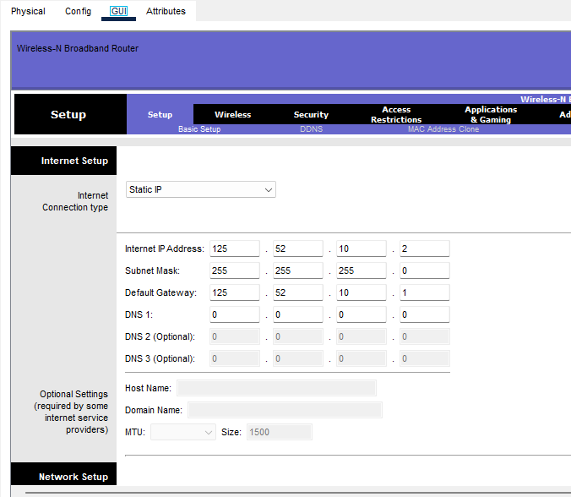
Рисунок 3 – Настройка безопасности на AP1_52_10
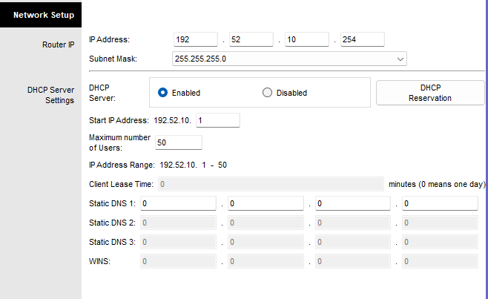
Рисунок 4 – Настройка безопасности на AP1_52_10

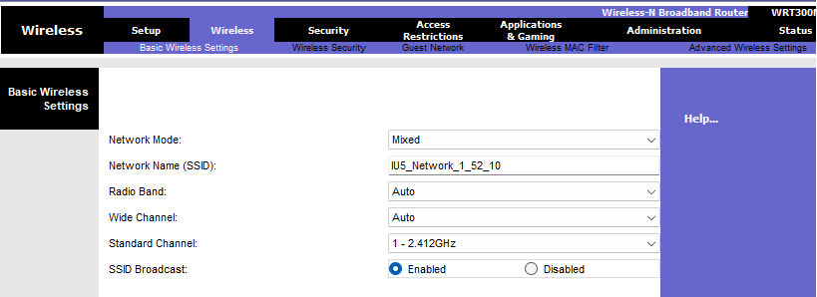
Рисунок 5 – Настройка безопасности на AP1_52_10
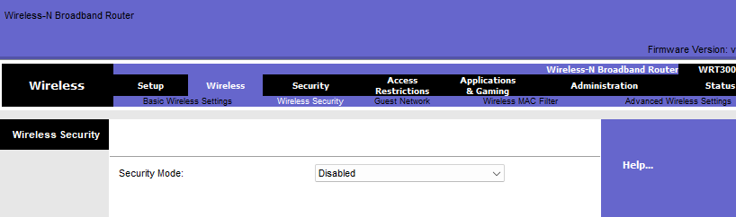
Рисунок 6 – Настройка безопасности на AP1_52_10
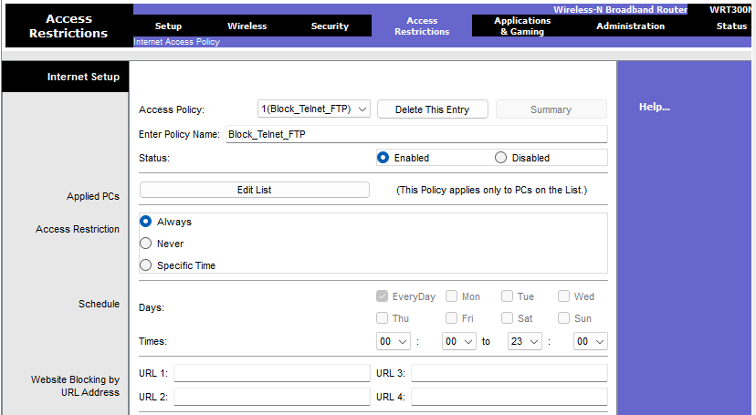
Рисунок 7 – Настройка безопасности на AP1_52_10

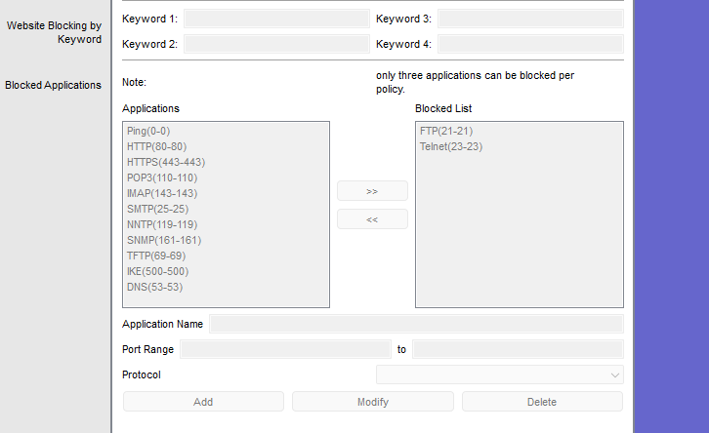
Рисунок 8 – Настройка безопасности на AP1_52_10
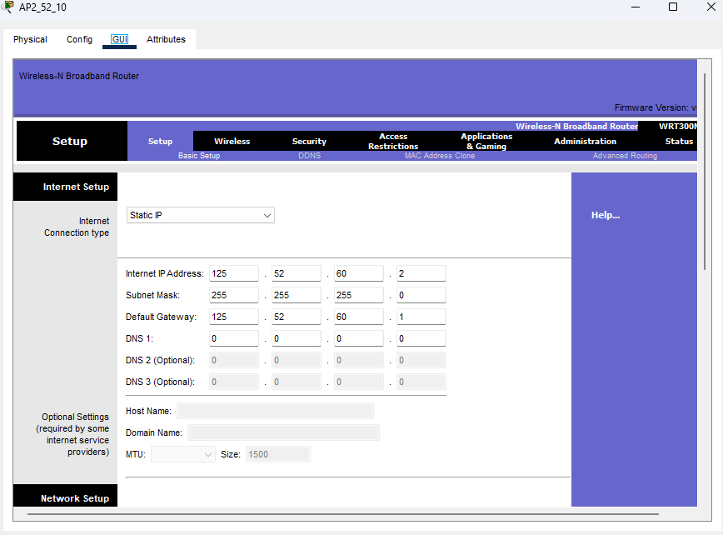
Рисунок 9 – Настройка безопасности на AP2_52_10

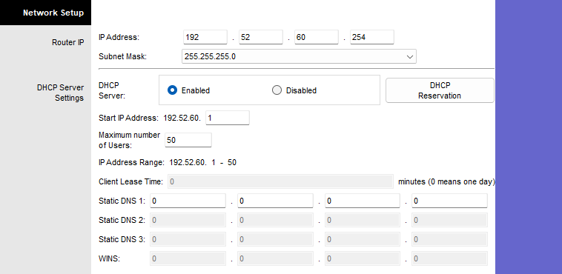
Рисунок 10 – Настройка безопасности на AP2_52_10
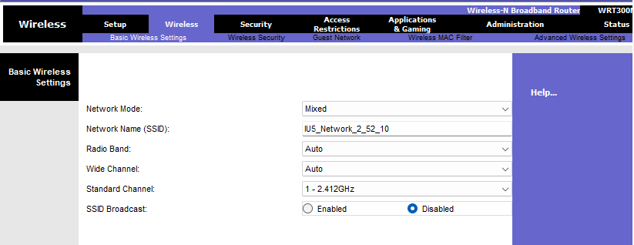
Рисунок 11 – Настройка безопасности на AP2_52_10
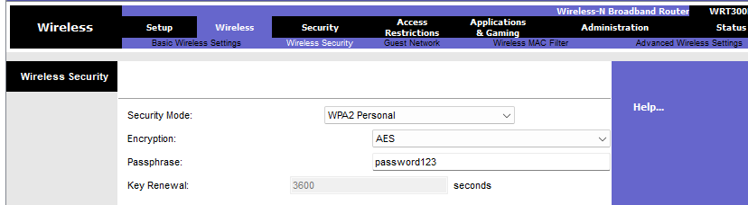
Рисунок 12 – Настройка безопасности на AP2_52_10

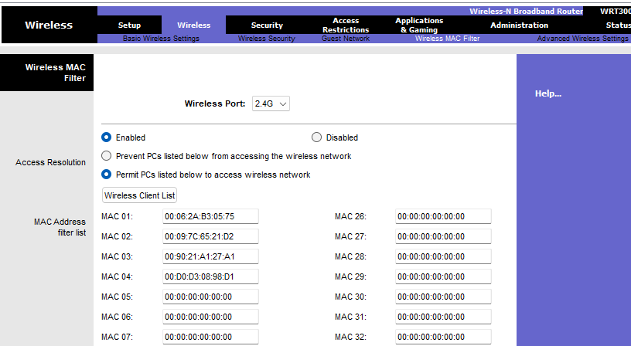
Рисунок 13 – Настройка безопасности на AP2_52_10
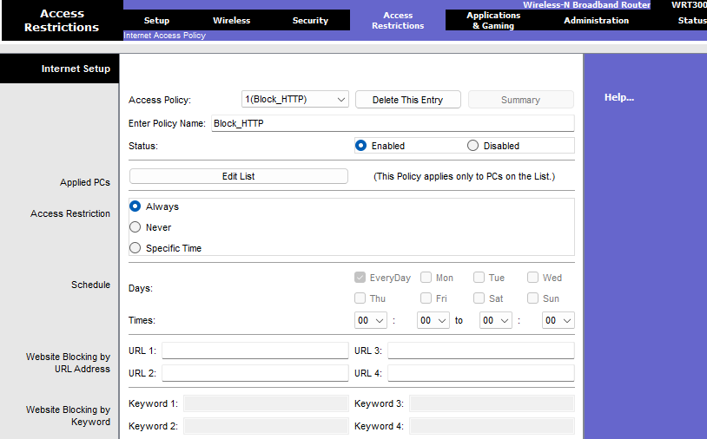
Рисунок 14 – Настройка безопасности на AP2_52_10

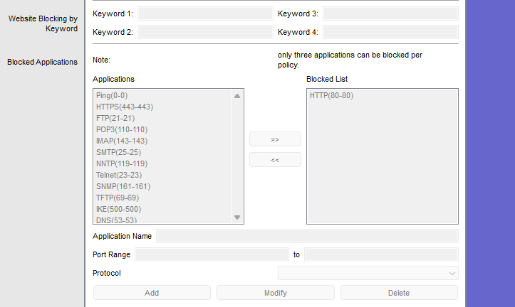
Рисунок 15 – Настройка безопасности на AP2_52_10
- Настройка Серверов:
HTTP_Server_52_10:
- Статический IP: 25.52.110.2/24
- Шлюз: 25.52.110.1
- HTTP-служба: включена
- HTML-страница: с информацией о варианте 10
DNS_Server_52_10:
- Статический IP: 25.52.110.3/24
- Шлюз: 25.52.110.1
- DNS-служба: включена
- DNS-запись: www.kudabaeva.iu5 → 25.52.110.2
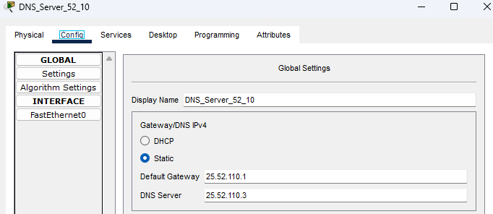
Рисунок 16 – Настройка DNS-сервера
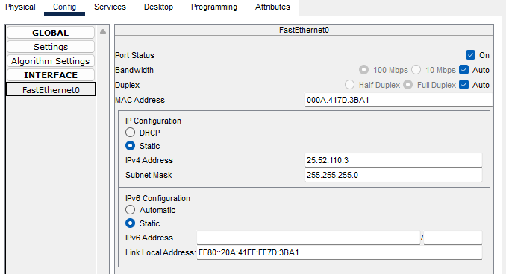
Рисунок 17 – Настройка DNS-сервера
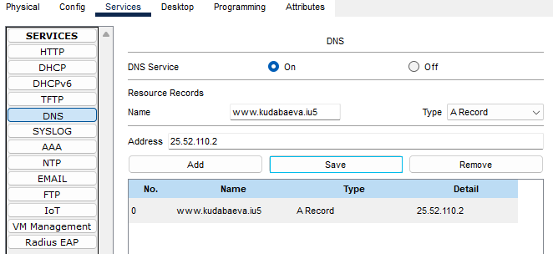
Рисунок 18 – Настройка DNS-сервера
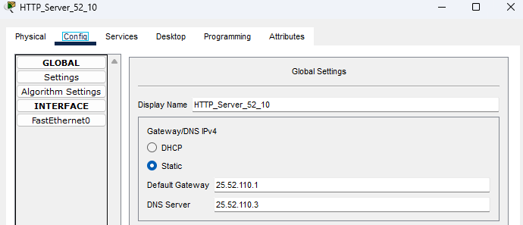
Рисунок 19 – Настройка HTTP-сервера
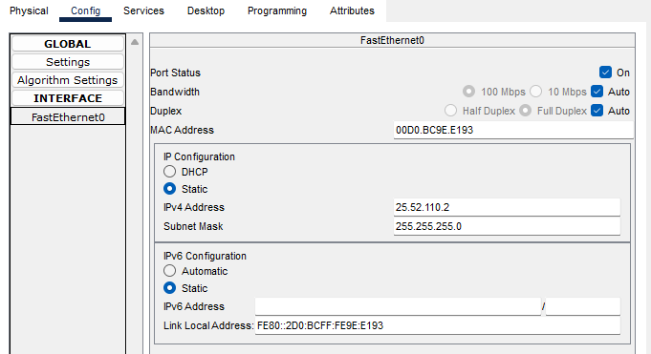
Рисунок 20 – Настройка HTTP-сервера
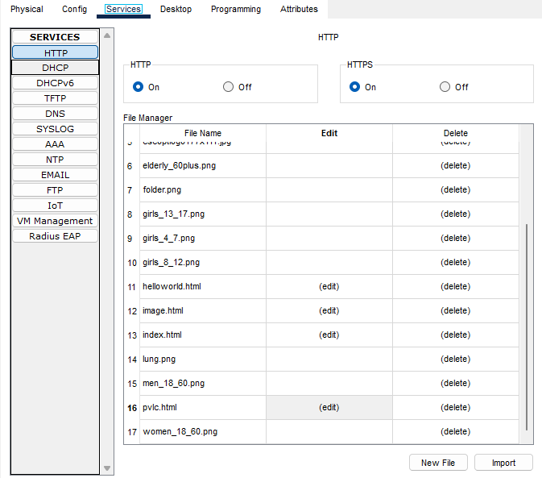
Рисунок 21 – Настройка HTTP-сервера
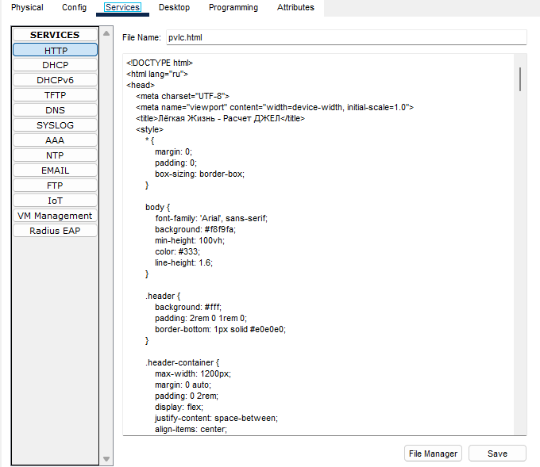
Рисунок 22 – Настройка HTTP-сервера
- Настройка беспроводных адаптеров на компьютерах:
Для каждого компьютера (PC1-PC10):
- Открыть вкладку Physical
- Выключить питание
- Удалить модуль PT-HOST-NM-1CFE
- Установить модуль PT-HOST-NM-1W
- Включить питание
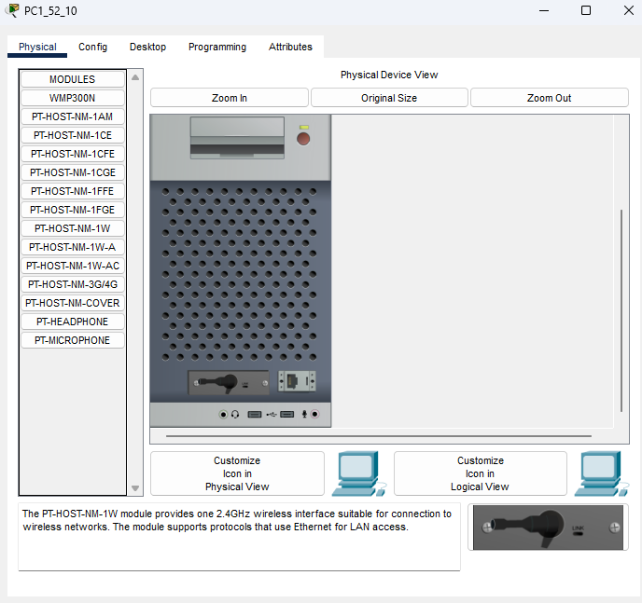
Рисунок 23 – Настройка адаптера на примере PC1_52_10
- Подключение компьютеров к сетям:
Сеть 1 (PC1-PC5): Подключение к открытой сети IU5_Network_1_52_10
Сеть 2 (PC6-PC9): Ручной ввод скрытого SSID IU5_Network_2_52_10 с паролем password123
PC10: Не подключим (для демонстрации MAC-фильтрации)
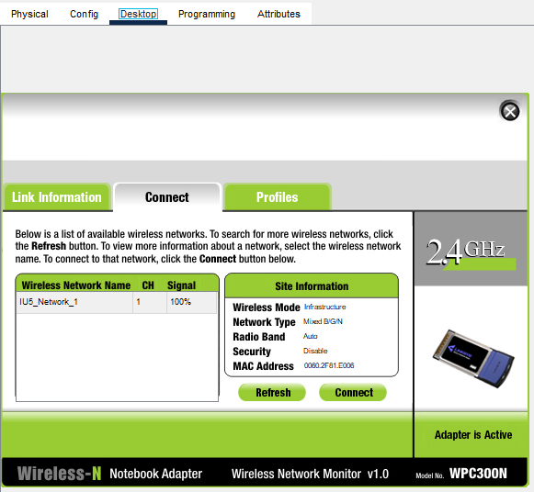
Рисунок 24 – Подключение к Сети 1 на примере PC1_52_10 через Desktop, PC Wireless
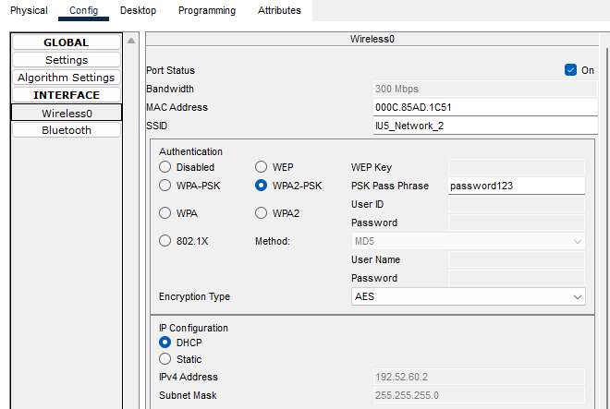
Рисунок 25 – Подключение к Сети 2 на примере PC6_52_10 через настройки wireless0
- Проверка работоспособности:
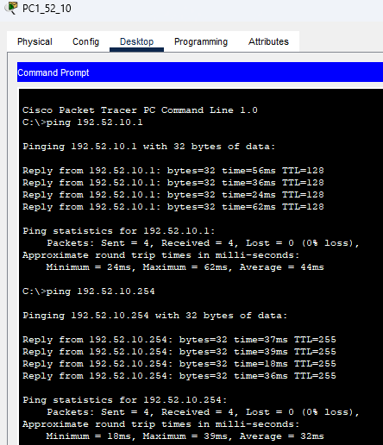
Рисунок 26 – Проверка связности с PC1_52_10
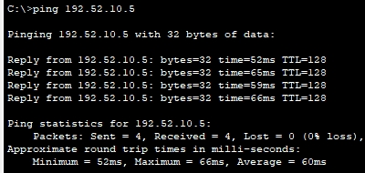
Рисунок 27 – Проверка связности с PC1_52_10
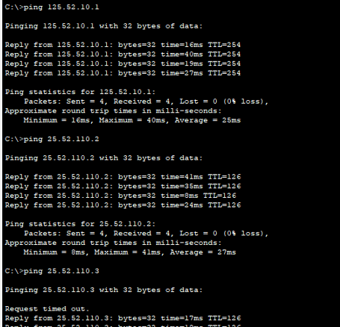
Рисунок 28 – Проверка связности с PC1_52_10
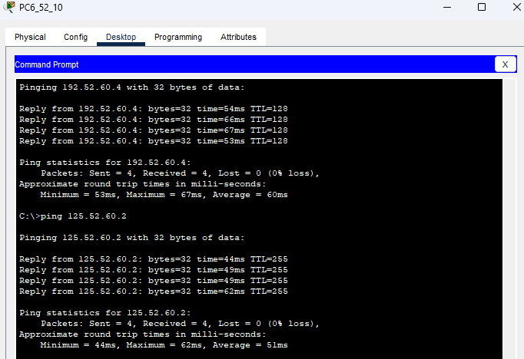
Рисунок 29 – Проверка связности с PC6_52_10
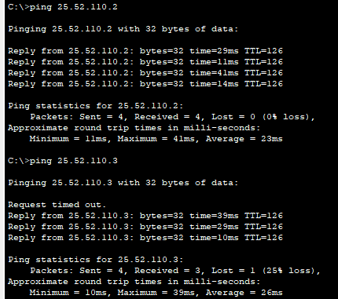
Рисунок 30 – Проверка связности с PC6_52_10
Проверим связь и отображение страницы с заданием по РИП:
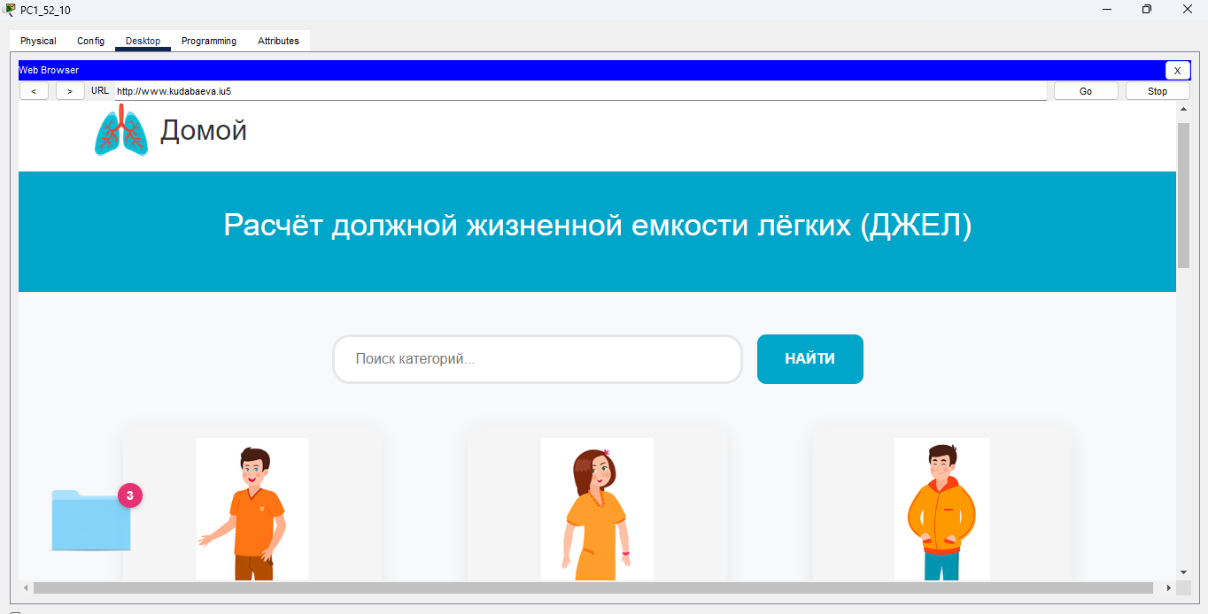
Рисунок 31 – Проверка связности с html страницей с PC1_52_10
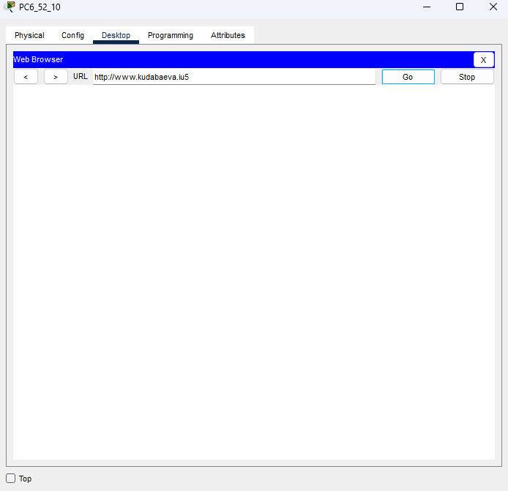
Рисунок 32 – Проверка связности с html страницей с PC6_52_10
Видим, что блокировка HTTP для устройств Сети 2 работает.
Проверим остальные блокировки для AP1 и AP2:
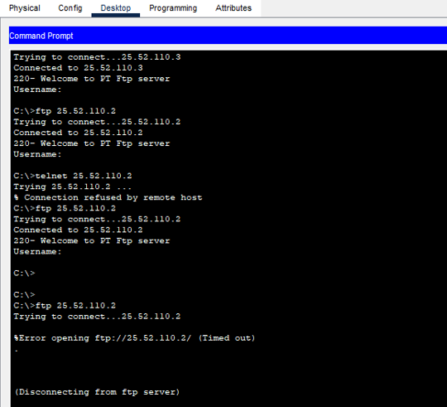
Рисунок 33 – Проверка блокировок для Сети1 с PC1_52_10
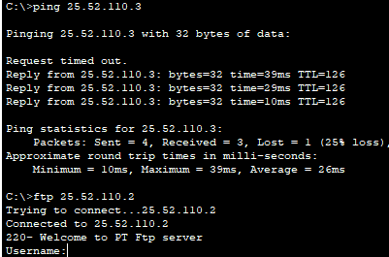
Рисунок 34 – Проверка блокировок для Сети2 с PC6_52_10
Дополнительное задание:
  - Настройка ААА сервера:
AAA_Server_52_10:
Статический IP: 192.52.10.200/24
Шлюз: 192.52.10.254
AAA служба: включена
Пользователи: user1_52, user2_52, user3_52
RADIUS секрет: radius52secret
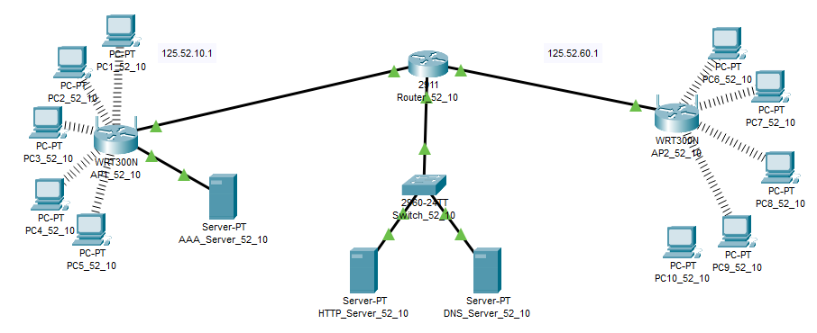
Рисунок 35 – Схема с сервером AAA
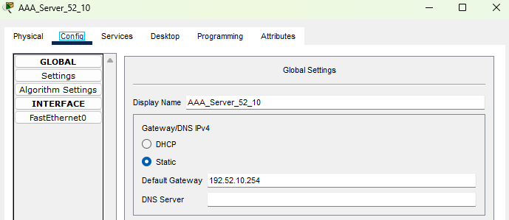
Рисунок 36 – Настройка сервера AAA

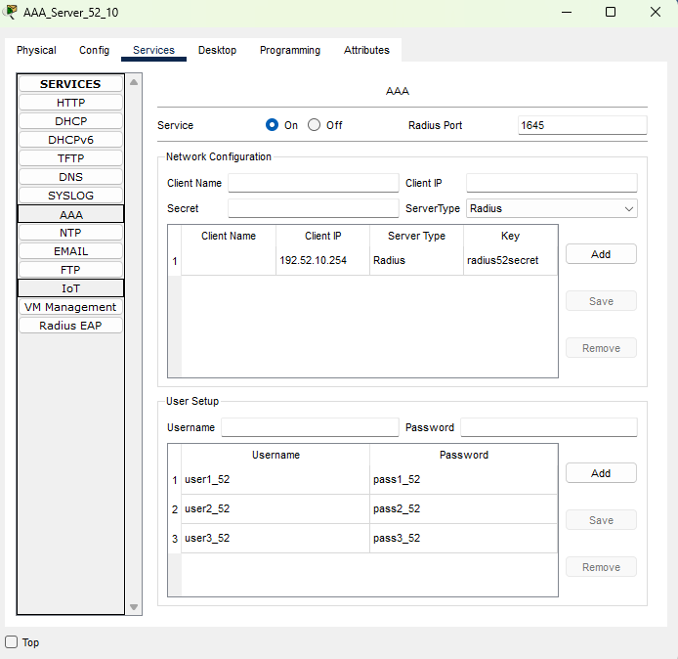
Рисунок 37 – Настройка сервера AAA
  - Настройка WPA2 Enterprise:
AP1_52_10:
- Безопасность: WPA2 Enterprise
- RADIUS сервер: 192.52.10.200
- Shared Secret: radius52secret
Клиенты (PC1-PC5):
- Аутентификация: WPA2 Enterprise
- Метод: MD5
- Учетные данные: соответствующие пользователи AAA
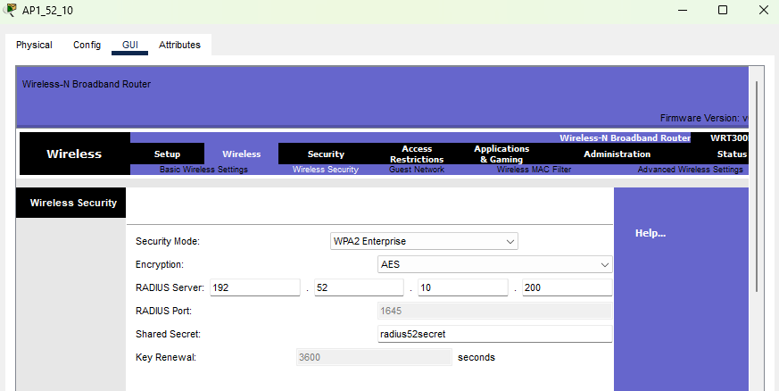
Рисунок 38 – Настройка безопасности на AP1_52_10
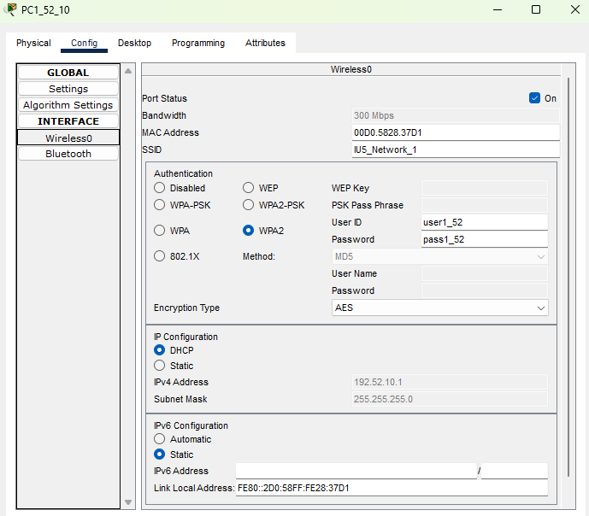
Рисунок 39 – Настройка подключения на PC1_52_10
Для PC2_52_10 – user2_52, PC3_52_10 – user3_52, PC4_52_10 – user1_52, PC5_52_10 – user2_52.
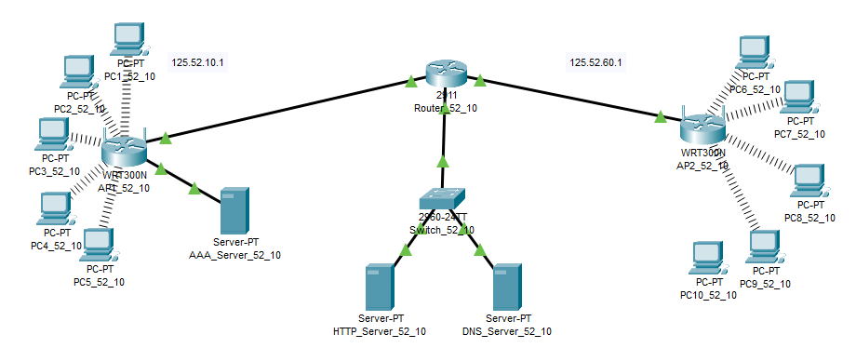
Рисунок 40 – Схема с подключениями по защите WPA2 Enetrprise
Проверим с некорректными учётными данными на PC5_52_10:
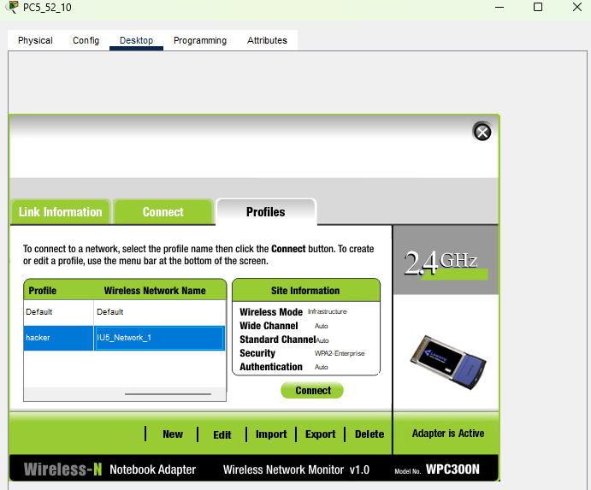
Рисунок 41 – Подключение с учётной записи пользователя не из списка
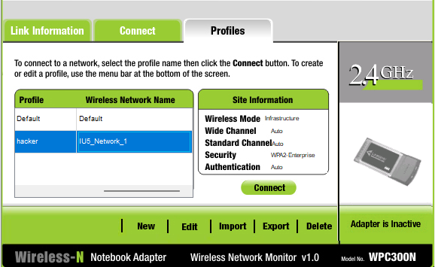
Рисунок 42 – Подключение с учётной записи пользователя не из списка
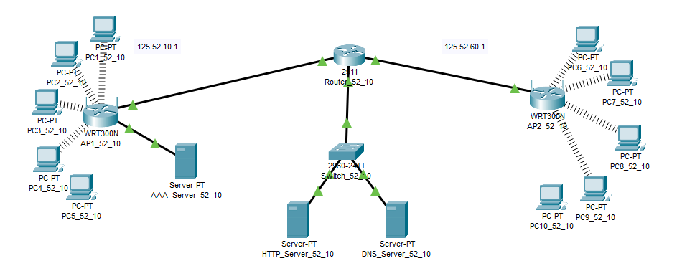
Рисунок 43 – Схема с подключением учётной записи пользователя не из списка
Видим, что настройка ААА работает успешно.

Заключение
В ходе лабораторной работы были успешно построены и настроены две беспроводные сети с различными политиками безопасности. На точке доступа AP1 настроена незащищенная сеть с фильтрацией Telnet и FTP трафика. На точке доступа AP2 настроена защищенная сеть WPA2-PSK с фильтрацией HTTP трафика и MAC-фильтрацией.
Обеспечена корректная работа DHCP, DNS и HTTP служб. Проведена проверка фильтрации трафика - все ограничения работают согласно требованиям. Дополнительно настроена инфраструктура WPA2 Enterprise с AAA сервером для централизованной аутентификации.
Приобретены практические навыки работы с программой Cisco Packet Tracer 8.2, настройки беспроводных сетей, методов защиты Wi-Fi и ограничения сетевого трафика. Все требования лабораторной работы выполнены в полном объеме.

